**プライバシー保護マニュアル**

**事業所名**

**目次**

1 本マニュアルの目的 2

2 個人情報の定義 3

3 個人情報についての取扱いルール 4

4 安全管理措置の実施 5

5 情報漏洩時の対応 6

6 教育研修の実施 7

# **本マニュアルの目的**

本マニュアルは、「個人情報保護に関する方針」に基づき、当事業所が介護サービスを提供する際に取り扱う利用者およびその家族の個人情報を適切に管理・保護するための具体的な手順を定めるものです。

本マニュアルの目的は以下の通りです。

1. **利用者の安心の確保**

利用者の人格とプライバシーを尊重し、信頼関係を強化する。

1. **法令遵守の徹底**

個人情報保護法、介護保険法、関連ガイドラインなどを遵守し、適正な個人情報の管理を推進する。

1. **リスク管理の実現**

個人情報の漏洩や不正アクセス、誤用を防止し、安全な情報管理体制を構築する。

1. **教育と継続的改善**

職員に対する教育や研修を通じて、個人情報保護の重要性を周知徹底し、体制を継続的に見直し、改善を図る。

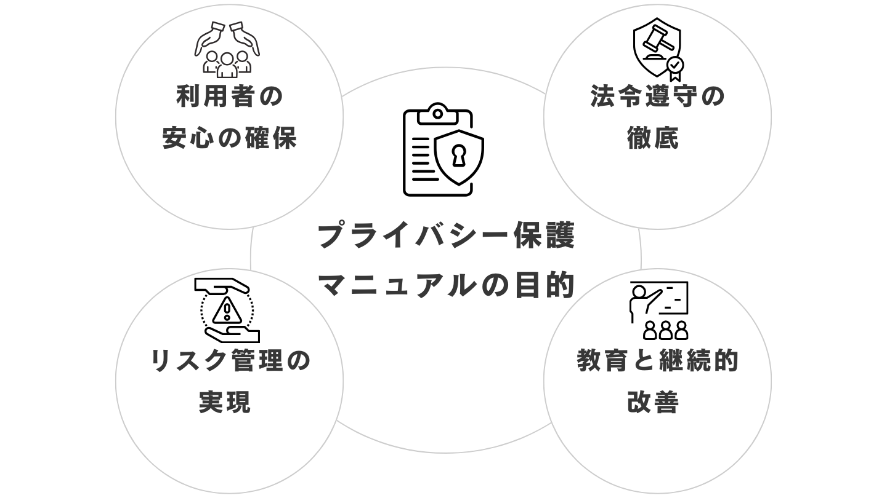

# **個人情報の定義**

本マニュアルにおける「個人情報」とは、生存している個人に関する情報で、以下のいずれかに該当するものを指します。

1. **特定の個人を識別できる情報**

氏名、住所、顔写真などにより特定の個人を直接識別できる情報をいいます。また、電話番号や介護サービスの利用状況など、他の情報と組み合わせることで特定の個人を識別できる情報も含みます。

1. **個人識別符号を含む情報**

番号、記号、符号などで、その情報単体から特定の個人を識別できる情報で、政令・規則で定められたもの。

* 1. **身体的特徴に基づくデータ**顔認証データ、指紋認証データ、虹彩、声紋、歩行の態様、手指の静脈、掌紋など。
  2. **個人に割り振られる符号**保険証番号、基礎年金番号、マイナンバー、住民票コード、その他個人に割り当てられた識別コード。

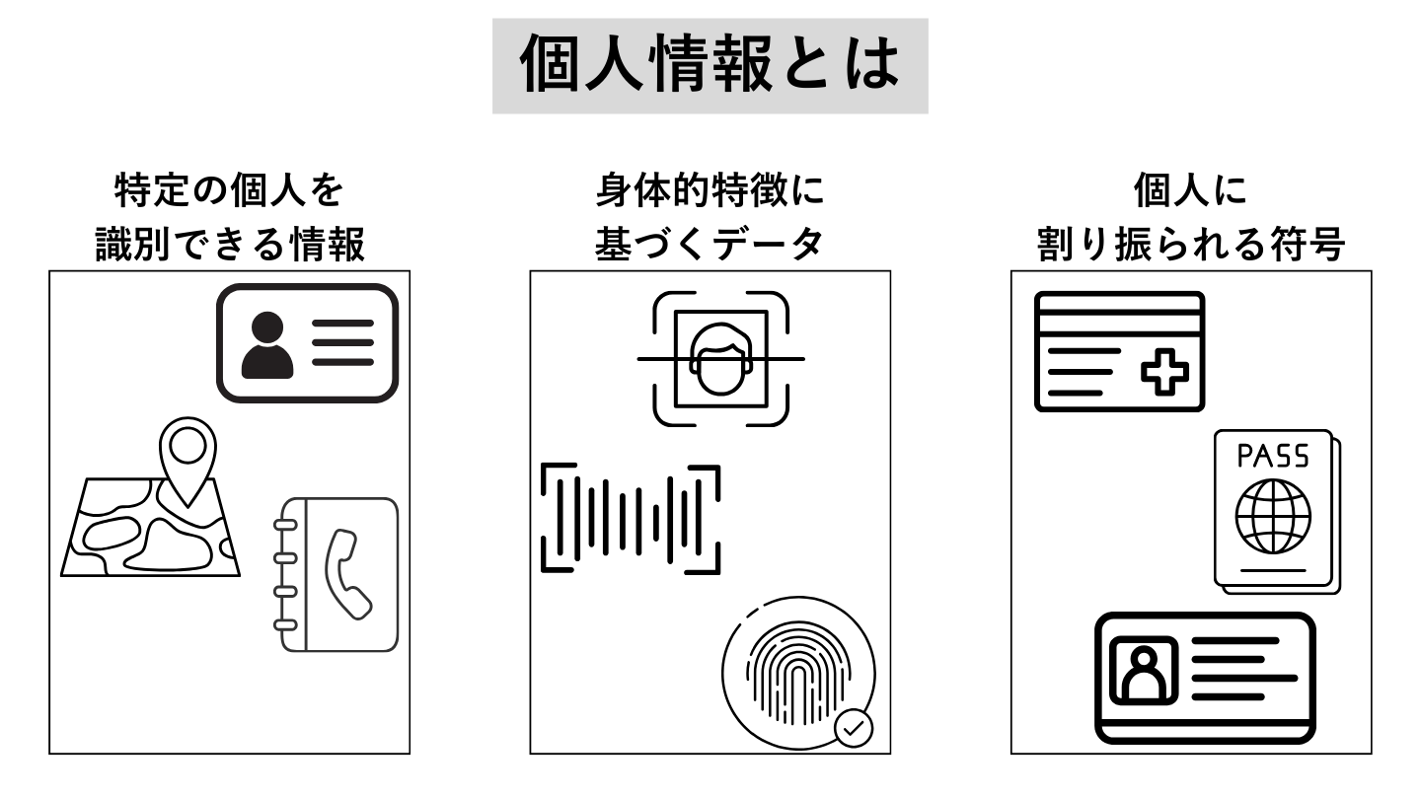

**※続きの内容は有料版でご覧（編集）いただけます。**